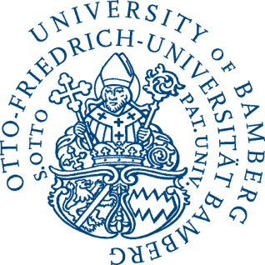
Otto-Friedrich-Universität Bamberg
Lehrstuhl für Vergleichende Politikwissenschaft
Prof. Dr. Thomas Saalfeld

Wintersemester 2014/2015

Seminar BA

Ausgewählte Themen der Vergleichenden Politikwissenschaft
Das Regierungssystem Schottlands – Zwischen Unabhängigkeit und Union

Zeit: Mittwoch, 10.00-12.00 Uhr
Ort: F21/03.02
Beginn: 08.10.2014
Anmeldefrist im
FlexNow!: 01.10.- 13.10.2014 (Abmeldung bis 20.10.2014 möglich) Dozent: Dipl.-Pol. Wolfgang Goldbach

Zulassungsvoraussetzungen
Keine

Erwerb eines Leistungsnachweises
Portfolio: Hausarbeit und (zugehöriges) Referat
Kreditpunkte: 6 (5 für Übungen nach alter PO)

Programm
Das Seminar soll einen einführenden Überblick über das politische System Schottlands aus verschiedensten Perspektiven vermitteln. Dabei werden historische, sozialpsychologische und politische Aspekte ebenso wie verfassungsrechtliche und verwaltungstechnische eine Rolle spielen. Aus aktuellem Anlass wird dabei das Referendum zur Unabhängigkeit von Großbritannien von besonderer Bedeutung sein. Weitere zentrale Themen werden unter anderem der Policy-Prozess, die Parteienlandschaft, das Wahlrecht, das Spannungsfeld zwischen den Politikebenen sowie der Komplex der nationalen Identität darstellen.

Literatur zur Einführung
Cairney, Paul (2011): The Scottish Political System since Devolution (Thorverton: Imprint-Academic).
Keating, Michael (2009): The Independence of Scotland. Self-government and the shifting politics of
the Union (Oxford: Oxford University Press).
McCrone, David (2001): Understanding Scotland. The Sociology of a nation (London: Routledge).

Sprechstunde im Semester
Mittwoch, 8.30 - 9.30, FG1/01.11 (nur nach Vereinbarung)

